

EXPERIMENTO Y PRODUCTO TENSOR

SERGIO ALEJANDRO BOHÓRQUEZ ALZATE

PROFESOR

DANIEL BENAVIDES

INGENIERÍA DE SISTEMAS

CNYT

BOGOTÁ

2020

Contenido

Simulación IBM Q 3

Circuito y simulación 3

Simulación librería. 3

Código de la simulación 3

Implementación producto tensor 4

# **Simulación IBM Q**

## Circuito y simulación

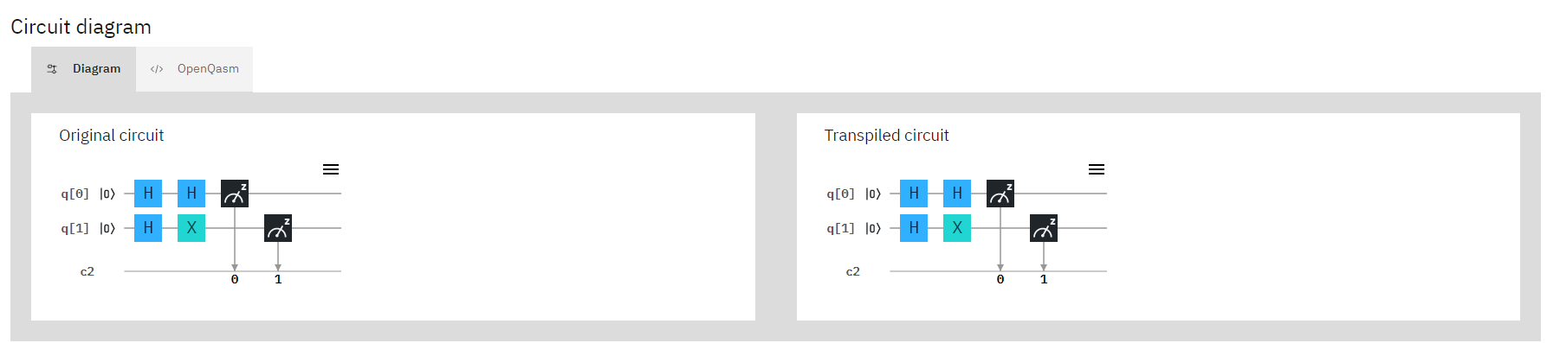

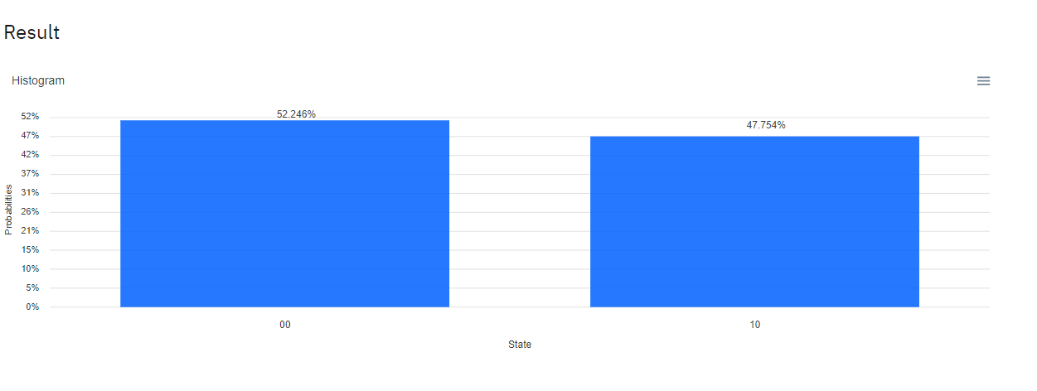

# Simulación librería.

## Código de la simulación

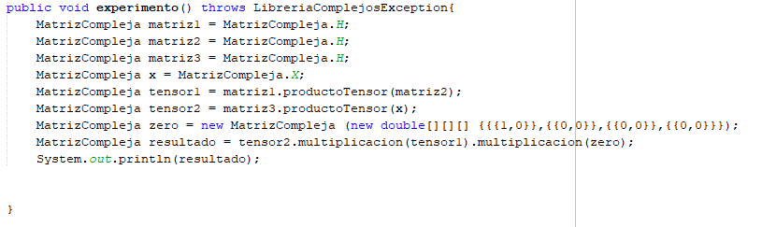

En este código podemos observar la simulación del circuito, el resultado fue este:

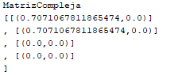

Obtenemos este vector en C4, que representa el circuito, podemos utilizar la norma del vector para determinar el estado del mismo

|





Podemos concluir que la probabilidad de 00 es aproximadamente 50%

Igualmente para 10.

# **Implementación producto tensor**

